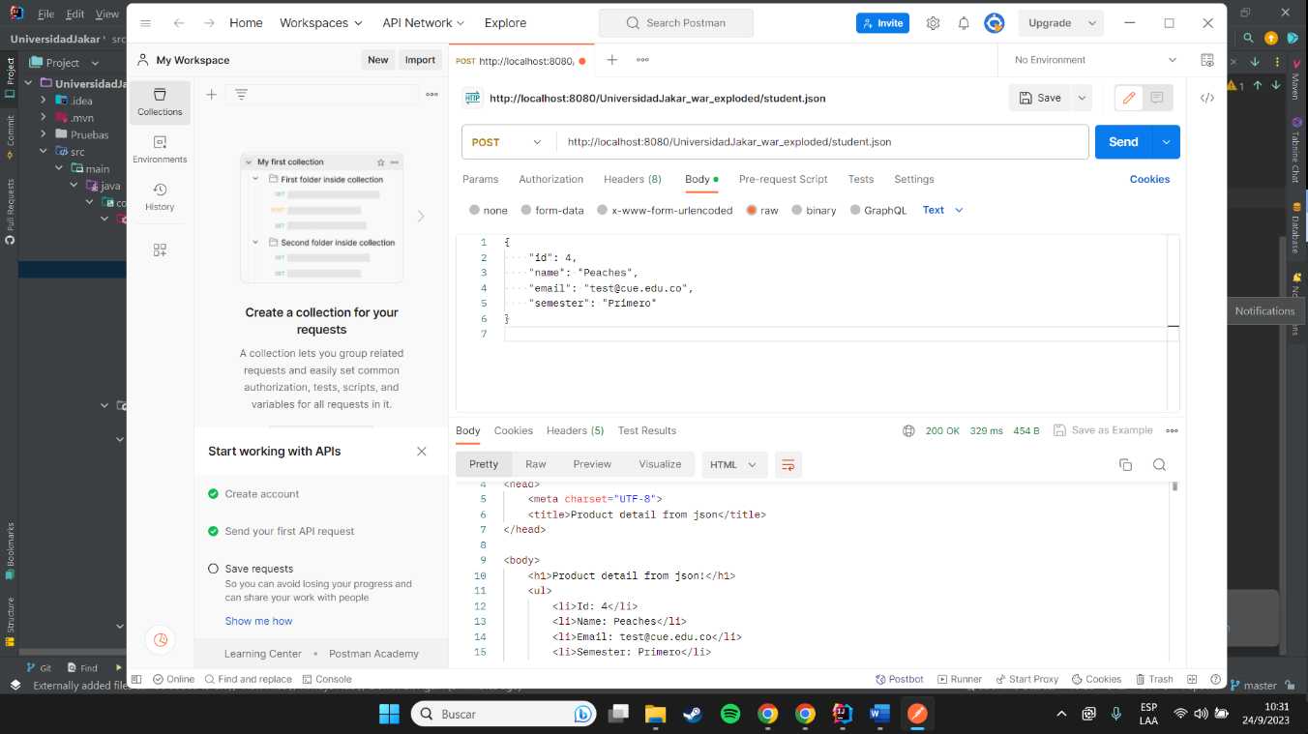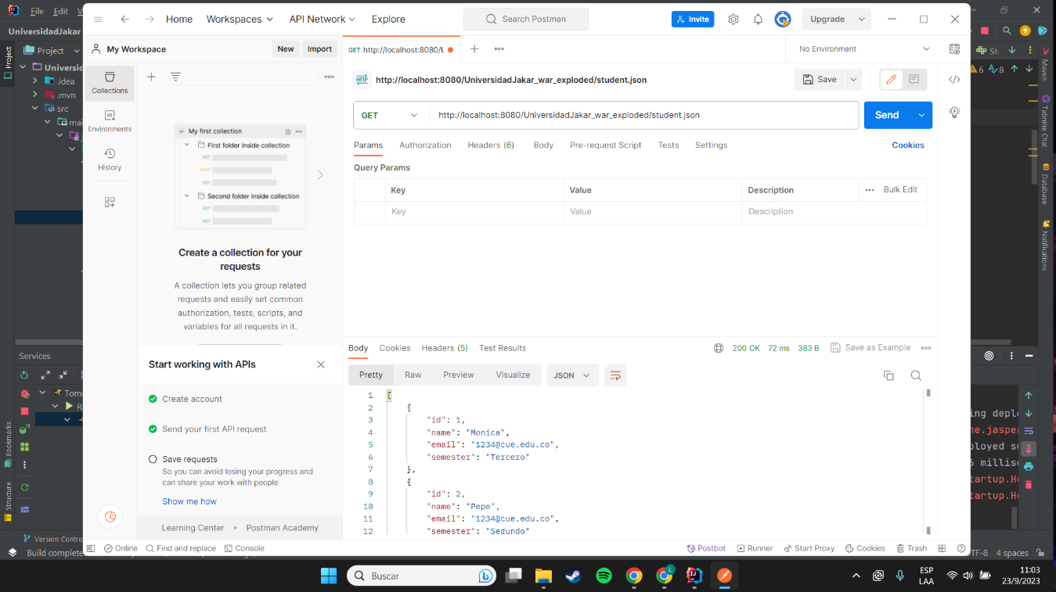

Las sesiones y las cookies son herramientas muy importantes, pero se utilizan en contextos diferentes y almacenan información de manera diferente. Entonces las sesiones son útiles para mantener el estado de una interacción continua en el servidor como establecer conexiones TCP, por otra parte, las cookies sirven para gestión de sesiones, por ejemplo, inicios de sesión, carritos de compra, puntajes de juego o cualquier otra cosa que el servidor deba recordar, personalización como preferencia de usuarios, rastreo como guardar y analizar el comportamiento del usuario